Муниципальный этап всероссийской олимпиады школьников
по физике
2022-2023 учебный год
11 класс
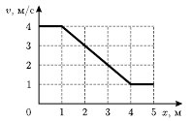
- Тело движется по прямой. График зависимости его скорости v от координаты x приведён на рисунке. Найдите ускорение тела в точке с координатой x = 3 м. Найдите также максимальное ускорение тела на отрезке от 0 до 5 м.

- (Псевдоэкспериментальная) Для испытаний деталей на износ при трении используется установка, в которой цилиндрическая деталь вращается вокруг своей оси с постоянной угловой скоростью. На боковую поверхность детали с некоторой силой прижимается неподвижное контртело. В таком случае возникает трение скольжения, а установленные датчики регистрируют зависимость коэффициента трения от времени испытаний. Из-за трения детали и о контртело происходит нагрев пары трения. В таблице дана зависимость коэффициента трения от времени испытаний. Исходя из условий, что сила прижима составляла на всем интервале 10 Н, а линейная скорость точек поверхности образца 1,5 м/с. Найдите на сколько нагрелась стальная деталь массой 20 г в ходе испытаний, если коэффициент потерь тепла в системе равен 0,75. Удельная теплоемкость железа 460 Дж/(кг·С).
Время, с | 0 | 20 | 30 | 40 | 50 | 60
Коэффициент трения | 0,8 | 0,7 | 0,6 | 0,6 | 0,6 | 0,7
- Сухие дрова плотностью ρ₁ = 600 кг/м³, привезённые со склада, свалили под открытым небом и ничем не укрыли. Дрова промокли, и их плотность стала равной ρ₂ = 700 кг/м³. Для того, чтобы в холодную, но не морозную погоду (при температуре T = 0 °C) протопить дом до комнатной температуры, нужно сжечь в печи M₁ = 20 кг сухих дров. Оцените, сколько нужно сжечь мокрых дров, чтобы протопить дом до той же комнатной температуры? Удельная теплота парообразования воды L = 2,3·10⁶ Дж/кг, удельная теплоёмкость воды C = 4200 Дж/(кг·°C), удельная теплота сгорания сухих дров q = 10⁷ Дж/кг.
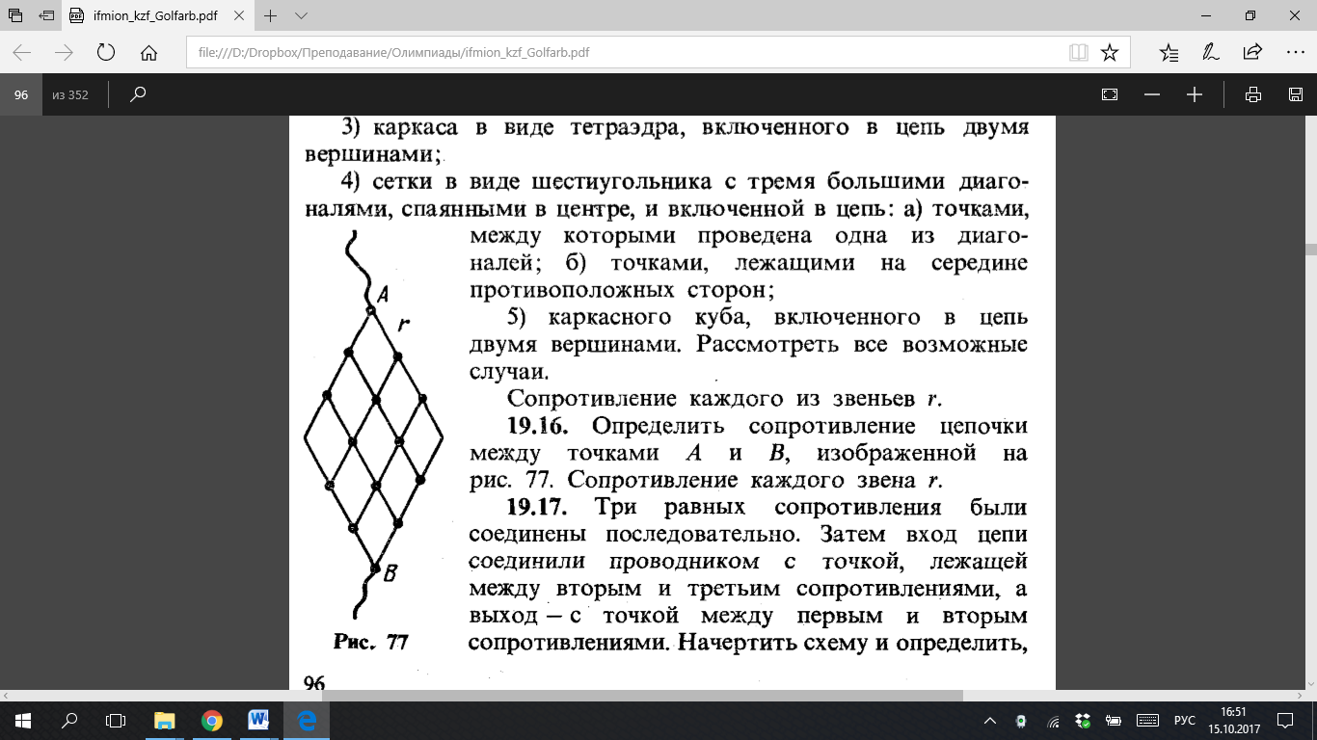
- Определить сопротивление цепочки между точками А и В, изображенной на рисунке. Сопротивление каждого элемента цепи равно r.
- Не дождавшись автобуса, пешеход пошёл пешком к следующей автобусной остановке, павильон которой был виден вдали. Через некоторое время он обнаружил, что кажущаяся высота этого павильона в k = 1,5 раза меньше кажущейся высоты павильона, от которого он отошёл. Пройдя ещё L = 100 метров, пешеход заметил, что, наоборот, павильон впереди кажется ему в k = 1,5 раза выше павильона позади. Найдите расстояние между остановками. Считайте, что кажущийся размер предмета обратно пропорционален расстоянию до него. Остановочные павильоны одинаковы, пешеход идёт по соединяющей их прямой.

